企业技术规范

前端编程规范

修订记录
文档信息
文档名称 | 前端开发流程规范
参考文档
部门
文档所有权
时间 | 修订人 | 修订内容 | 备注
 | 梁继飞 | 完成初稿V1.0

- 文档说明
本规范规定了使用前端语言编程时排版、注释、命名、编码的规则和建议。
本规范适用于使用Javascript、html和css语言编程的部门和产品。
借鉴部分腾讯AlloyTeam编码规范和HTML5官方建议方式。
- 命名规范
  - 项目命名
项目名全部采用小写方式， 以中划线分隔。 比如： project-name
  - 目录名
目录名参照上一条规则,有复数结构时，要采用复数命名法，比如说： scripts, styles, images, data-models
  - JavaScript文件命名
所有js文件名，多个单词组成时，采用中划线连接方式，比如说： 账号模型文件 account-model.js
  - CSS，SCSS文件命名
多个单词组成时，采用中划线连接方式，比如说：retina-sprites.scss
  - HTML文件命名
多个单词组成时，采用中划线连接方式，比如说: error-report.html
  - 其他文件名
文件名优先使用能够说明业务的单字母，禁止使用带有个人标识的字符单词等。
文件名必须为：xxx-yyy.zz的形式。
错误示范：
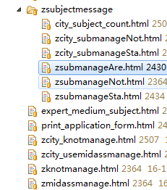
  - id命名
Id主要用于dom元素中。
采用单词和_下划线组合。
比如：作为后端属性的参数，后端叫projectId
前端对应的dom叫做：project_id
用于绑定事件的button的id：
add_user
  - class命名
采用单词和-中划线组合。
注意优先级，确定添加样式的元素使用的具体是写的哪一个。
禁用：id关联样式，复杂的多级别嵌套，减少import！
  - JS对象代码块命名
采用驼峰，尽可能与后台接口保持一致。
比如：后台叫做addUser()
前端也可以叫做：addUser()
注意：前端会大量减少直接定义的function块，目前事件绑定是处理逻辑的主要部分，后期会过渡到MVVM模式。
  - JS变量命名
驼峰命名。
通常，前端dom的id，js中的变量，后端java的属性对象是1-1对应的。
命名规则如下：
<input id=”project_name”>
Js中：var projectName = ...
Java中：String projectName = ...

  - IDE开发工具配置
目前仅推荐使用sublime与WebStorm两种IDE开发工具。
Tab配置(WebStorm)：
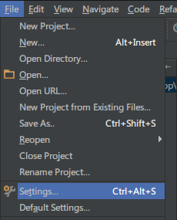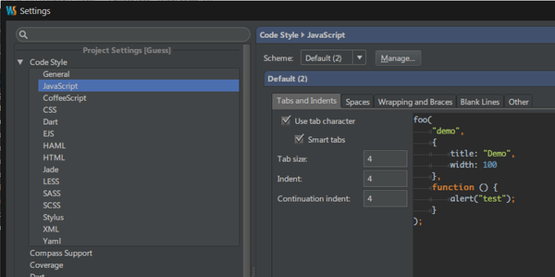

Tab配置(sublime)：
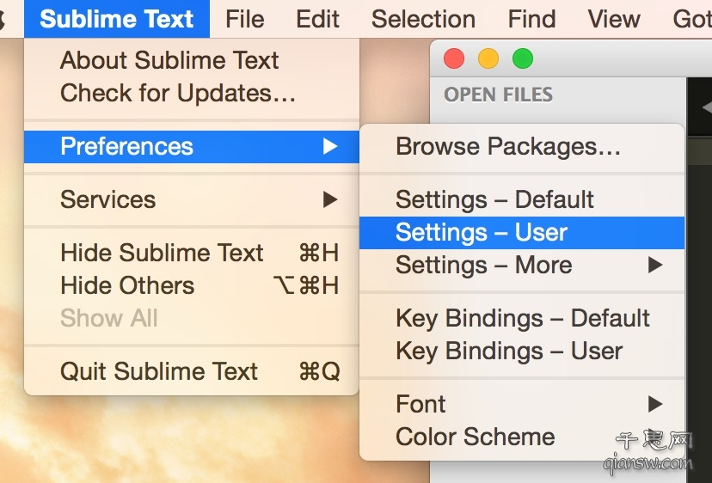
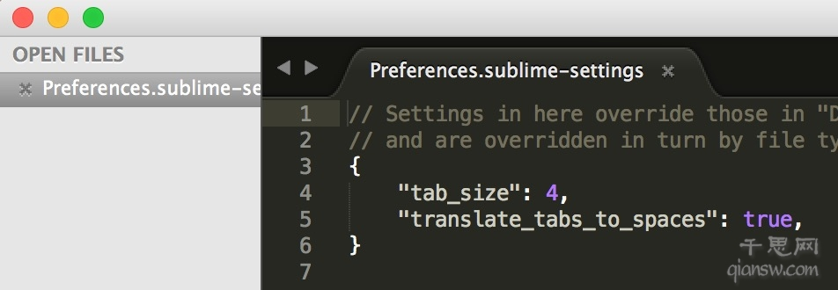
  - 建议
事件绑定的Top元素务必使用id。
注意：动态生成的元素，绑定事件，必须要有明确的，页面加载自带的html对象作为top元素。
本身在页面中静态加载完成的html元素绑定事件，可以直接绑定自身id即可。
因为JS为弱类型，为了便于代码可读，建议使用以下命名方式：
var fnGetPersonName = function() { ... };
var oPerson = { name: ‘张三’ };
var nCount = 5;
var bIsMax = false;

- HTML
  - 标准的HTML模板
<!DOCTYPE html>
<html lang="en-us>
<head>
<meta http-equiv="X-UA-Compatible" content="IE=Edge">
<meta charset="UTF-8">
<title>Page title</title>
<!-- External CSS -->
<link rel="stylesheet" href="code-guide.css">
<!-- In-document CSS -->
<style> /* ... */ </style>
</head>
<body>
<img src="images/company-logo.png" alt="Company">
<h1 class="hello-world">Hello, world!</h1>
<!-- JavaScript -->
<script src="code-guide.js"></script>
</body>
</html>
  - 语法
使用tabs进行缩进。
嵌套的节点应该缩进（tabs）。
在属性上，使用双引号，不要使用单引号。
不要在自动闭合标签结尾处使用斜线 - HTML5 规范 指出他们是可选的（例如，<a .. >）。
不要忽略可选的关闭标签（例如，</li> 和</body>）。
<body>
<img src="images/company-logo.png" alt="Company">
<h1 class="hello-world">Hello, world!</h1>
</body>
  - 文档申明
HTML5 doctype
在每个 HTML 页面开头使用这个简单地 doctype 来启用标准模式，使其每个浏览器中尽可能一致的展现。
虽然doctype不区分大小写，但是按照惯例，DOCTYPE 大写：关于文档说明大写还是小写
<!DOCTYPE html>
<html>
</html>
  - HTML语言说明
官方只是给出了语言代码的大类，比如说中文就只给出了ZH，但是没有区分香港，台湾，大陆等。而微软给出的一份细分了zh-cn,zh-hk,zh-tw, 关于语言说明有详细说明：html语言设置属性说明
<!DOCTYPE html>
<html lang="en-us">
</html>
  - 渲染模式
不同DOCTYPE 在不同浏览器下的不同渲染模式，微软系列的浏览器，目前都推荐使用Edge内核。
多内核情况推荐使用webkit为主（比如360浏览器）。
<meta http-equiv="X-UA-Compatible" content="IE=Edge">
<meta name=”renderer” content=”webkit” >
  - 字符编码
通过声明一个明确的字符编码，让浏览器轻松、快速的确定适合网页内容的渲染方式。
<meta charset="UTF-8">
  - 引入 CSS 和 JavaScript
根据 HTML5 规范, 通常在引入 CSS 和 JavaScript 时不需要指明 type，因为 text/css 和 text/javascript 分别是他们的默认值。
HTML5 规范链接
使用Link规范 使用style规范 使用script规范
<!-- External CSS -->
<link rel="stylesheet" href="code-guide.css">
<!-- In-document CSS -->
<style> /* ... */ </style>
<!-- JavaScript -->
<script src="code-guide.js"></script>
<!-- In-document Javascript -->
<script> /** ... **/ </script>
原则上，尽可能的将CSS和JS代码外置到单独文件中，利于后期压缩打包。
  - HTML表语义化
尽量遵循 HTML 标准和语义，但是不应该以浪费实用性作为代价。任何时候都要用尽量小的复杂度和尽量少的标签来解决问题。
同时，为了让不同的浏览器和终端对统一UI组件有相同的渲染效果，不可避免的要使用标签模拟语义化，这种时候建议使用公共组件。
  - 属性顺序
HTML 属性应该按照特定的顺序出现以保证易读性。
id
class
name
data-*
src, for, type, href
title, alt
aria-*, role
Classes 是为高可复用组件设计的，理论上他们应处在第一位。Ids 更加具体而且应该尽量少使用（例如, 页内书签），所以他们处在第二位。但为了突出id的重要性， 把id放到了第一位。
<a id="..." class="..." data-modal="toggle" href="#"> Example link </a> <input class="form-control" type="text"> <img src="..." alt="...">
  - Boolean 属性
Boolean 属性指不需要声明取值的属性。XHTML 需要每个属性声明取值，但是 HTML5 并不需要。
了解更多内容，参考 WhatWG section on boolean attributes:
一个元素中 Boolean 属性的存在表示取值 true，不存在则表示取值 false。
如果你必须为属性添加并不需要的取值，参照 WhatWG 的指引:
如果属性存在，他的取值必须是空字符串或者 [...] 属性的规范名称，不要在首尾包含空白字符。
简而言之，不要为 Boolean 属性添加取值。
<input type="text" disabled>
<input type="checkbox" value="1" checked>
<select>
<option value="1" selected>1</option>
</select>
  - 减少标签数量
在编写 HTML 代码时，需要尽量避免多余的父节点。很多时候，需要通过迭代和重构来使 HTML 变得更少。 参考下面的示例:
<!-- Not so great -->
<span class="avatar">
<img src="...">
</span>
<!-- Better -->
<img class="avatar" src="...">
  - JavaScript 生成标签
在 JavaScript 文件中生成标签让内容变得更难查找，更难编辑应该尽量避免这种情况的出现。如果不可避免要使用js生成html标签代码，尽量做到高内聚低耦合，较少的进行重排和重绘。
- CSS
  - 语法
使用tabs作为缩进标识— 保证代码显示一致。
使用组合选择器时，保持每个独立的选择器占用一行。
为了代码的易读性，在每个声明的左括号前增加一个空格。
声明块的右括号应该另起一行。
每条声明 : 后应该插入一个空格。
每条声明应该只占用一行来保证错误报告更加准确。
所有声明应该以分号结尾。虽然最后一条声明后的分号是可选的，但是如果没有他，你的代码会更容易出错。
逗号分隔的取值，都应该在逗号之后增加一个空格。比如说box-shadow
不要在颜色值 rgb() rgba() hsl() hsla()和 rect()中增加空格，并且不要带有取值前面不必要的 0 (比如，使用 .5 替代 0.5)。
所有的十六进制值都应该使用小写字母，例如 #fff。因为小写字母有更多样的外形，在浏览文档时，他们能够更轻松的被区分开来。
尽可能使用短的十六进制数值，例如使用 #fff 替代#ffffff。
为选择器中的属性取值添加引号，例如input[type="text"]。 他们只在某些情况下可有可无，所以都使用引号可以增加一致性。
不要为 0 指明单位，比如使用 margin: 0; 而不是margin: 0px;。
/* Bad CSS */
.selector, .selector-secondary, .selector[type=text] {
padding: 15px;
margin: 0px 0px 15px;
background-color: rgba(0, 0, 0, 0.5);
box-shadow: 0 1px 2px #CCC, inset 0 1px 0 #FFFFFF
}
/* Good CSS */
.selector, .selector-secondary, .selector[type="text"] {
padding: 15px;
margin-bottom: 15px;
background-color: rgba(0,0,0,.5);
box-shadow: 0 1px 2px #ccc, inset 0 1px 0 #fff;
}
  - 声明顺序
相关的属性声明应该以下面的顺序分组处理：
Positioning
Box model 盒模型
Typographic 排版
Visual 外观
Positioning 处在第一位，因为他可以使一个元素脱离正常文本流，并且覆盖盒模型相关的样式。盒模型紧跟其后，因为他决定了一个组件的大小和位置。
其他属性只在组件 内部 起作用或者不会对前面两种情况的结果产生影响，所以他们排在后面。
关于完整的属性以及他们的顺序，请参考 Recess。
.declaration-order {
/* Positioning */
position: absolute;
top: 0; right: 0; bottom: 0; left: 0;
z-index: 100;
/* Box-model */
display: block; float: right;
width: 100px; height: 100px;
/* Typography */
font: normal 13px "Helvetica Neue", sans-serif;
line-height: 1.5; color: #333;
text-align: center;
/* Visual */
background-color: #f5f5f5;
border: 1px solid #e5e5e5; border-radius: 3px;
/* Misc */
opacity: 1;
}
尽可能的避免使用import，可以使用多link标签引入css文件。
  - 媒体查询位置
尽量将媒体查询的位置靠近他们相关的规则。不要将他们一起放到一个独立的样式文件中，或者丢在文档的最底部。这样做只会让大家以后更容易忘记他们。这里是一个典型的案例。
.element { ... }
.element-avatar { ... }
.element-selected { ... }
@media (min-width: 480px) {
.element { ...}
.element-avatar { ... }
.element-selected { ... }
}
  - 单条声明的声明块
在一个声明块中只包含一条声明的情况下，为了易读性和快速编辑可以考虑移除其中的换行。所有包含多条声明的声明块应该分为多行。
这样做的关键因素是错误检测 - 例如，一个 CSS 验证程序显示你在 183 行有一个语法错误,如果是一个单条声明的行，那就是他了。在多个声明的情况下，你必须为哪里出错了费下脑子。
/* Single declarations on one line */
.span1 { width: 60px; }
.span2 { width: 140px; }
.span3 { width: 220px; }
/* Multiple declarations, one per line */
.sprite { display: inline-block; width: 16px; height: 15px; background-image: url(../img/sprite.png); }
.icon { background-position: 0 0; }
.icon-home { background-position: 0 -20px; }
.icon-account { background-position: 0 -40px; }
  - 属性简写
坚持限制属性取值简写的使用，属性简写需要你必须显式设置所有取值。常见的属性简写滥用包括:
padding
margin
font
background
border
border-radius
大多数情况下，我们并不需要设置属性简写中包含的所有值。例如，HTML 头部只设置上下的 margin，所以如果需要，只设置这两个值。过度使用属性简写往往会导致更混乱的代码，其中包含不必要的重写和意想不到的副作用。
Mozilla Developer Network 有一篇对不熟悉属性简写及其行为的人来说很棒的关于 shorthand properties 的文章。
/* Bad example */
.element { margin: 0 0 10px; background: red; background: url("image.jpg"); border-radius: 3px 3px 0 0; }
/* Good example */
.element { margin-bottom: 10px; background-color: red; background-image: url("image.jpg"); border-top-left-radius: 3px; border-top-right-radius: 3px; }
  - LESS和SCSS 中的嵌套
避免不必要的嵌套。可以进行嵌套，不意味着你应该这样做。只有在需要给父元素增加样式并且同时存在多个子元素时才需要考虑嵌套。
// Without nesting
.table > thead > tr > th { … }
.table > thead > tr > td { … }
// With nesting
.table > thead > tr { > th { … } > td { … } }
  - Class 命名
保持 Class 命名为全小写，可以使用短划线（不要使用下划线和 camelCase 命名）。短划线应该作为相关类的自然间断。(例如，.btn 和 .btn-danger)。
避免过度使用简写。.btn 可以很好地描述 button，但是 .s 不能代表任何元素。
Class 的命名应该尽量短，也要尽量明确。
使用有意义的名称；使用结构化或者作用目标相关，而不是抽象的名称。
命名时使用最近的父节点或者父 class 作为前缀。
使用 .js-* classes 来表示行为(相对于样式)，但是不要在 CSS 中包含这些 classes。
/* Bad example */
.t { ... } .red { ... } .header { ... }
/* Good example */
.tweet { ... } .important { ... } .tweet-header { ... }
  - 选择器
使用 classes 而不是通用元素标签来优化渲染性能。
避免在经常出现的组件中使用一些属性选择器 (例如，[class="..."])。浏览器性能会受到这些情况的影响。
减少选择器的长度，每个组合选择器选择器的条目应该尽量控制在 3 个以内。
只在必要的情况下使用后代选择器 (例如，没有使用带前缀 classes 的情况).
/* Bad example */
span { ... }
.page-container #stream .stream-item
.tweet
.tweet-header
.username { ... }
.avatar { ... }
/* Good example */
.avatar { ... }
.tweet-header .username { ... }
.tweet .avatar { ... }
  - 代码组织
以组件为单位组织代码。
制定一个一致的注释层级结构。
使用一致的空白来分割代码块，这样做在查看大的文档时更有优势。
当使用多个 CSS 文件时，通过组件而不是页面来区分他们。页面会被重新排列，而组件移动就可以了。
/* * Component section heading */
.element { ... }
/* * Component section heading * * Sometimes you need to include optional context for the entire component. Do that up here if it's important enough. */
.element { ... }
/* Contextual sub-component or modifer */
.element-heading { ... }
- JavaScript
  - 缩进格式化等
一律使用tabs
单行长度，理论上不要超过80列，不过如果编辑器开启 soft wrap 的话可以不考虑单行长度
接上一条，如果需要换行，存在操作符的情况，一定在操作符后换行，然后换的行缩进4个空格
这里要注意，如果是多次换行的话就没有必要继续缩进了，比如:
if (typeof qqfind === "undefined" || typeof qqfind.cdnrejected === "undefined" || qqfind.cdnrejected !== true) {
url = "http://pub.idqqimg.com/qqfind/js/location4.js";
} else {
url = "http://find.qq.com/js/location4.js";
}
  - 空行
方法之间加
单行或多行注释前加
逻辑块之间加空行增加可读性
  - 变量命名
标准变量采用驼峰标识
使用的URL的地方一定全大写, 比如说 reportURL
常量采用大写字母，下划线连接的方式
构造函数，大写第一个字母
var thisIsMyName;
var goodID;
var AndroidVersion;
var iOSVersion;
var MAX_COUNT = 10;
function Person(name) {
this.name = name
}
  - 字符常量
一般情况下统一使用 '' 单引号
  - null的使用场景
null表示是一个表示”无”的对象，转为数值时为0。
console.log(typeof null); // “object”
  - undefined使用场景
永远不要直接使用undefined进行变量判断
使用字符串 "undefined" 对变量进行判断
// Bad
var person;
console.log(person === undefined); //true
// Good
console.log(typeof person); // "undefined"
  - Object Literals
// 不推荐做法
var team = new Team();
team.title = "kedacom";
team.count = 25;
// 推荐
var team = { title: "kedacom", count: 25 };
  - Array Literals
// 不推荐做法
var colors = new Array("red", "green", "blue");
var numbers = new Array(1, 2, 3, 4);
// 推荐
var colors = [ "red", "green", "blue" ];
var numbers = [ 1, 2, 3, 4 ];
  - 括号对齐
标准示例 括号前后有空格， 花括号起始 不另换行，结尾新起一行
花括号必须要， 即使内容只有一行， 决不允许右边第二种情况
涉及 if for while do...while try...catch...finally 的地方都必须使用花括号
// 推荐
if (condition) {
doSomething();
}
//不推荐做法
if (condition)
doSomething();
doSomethingElse();
  - if else
if else if 前后留有空格
if (condition) {
doSomething();
} else {
doSomethingElse();
}
  - switch
采用右边的格式， switch和括号之间有空格， case需要缩进， break之后跟下一个case中间留一个blank line
花括号必须要， 即使内容只有一行， 决不允许右边第二种情switch 的 falling through 一定要有注释特别说明， no default 的情况也需要注释特别说明情况
switch (condition) {
case "first": // code break;
case "third": // code break;
default: // code
}
switch (condition) {
// obvious fall through
// code
}
switch(condition) {
case "first": // code break;
case "second": // code break;
// no default
}
  - for
普通for循环, 分号后留有一个空格， 判断条件等内的操作符两边不留空格， 前置条件如果有多个，逗号后留一个空格
for-in 一定要有 hasOwnProperty 的判断。
var values = [1, 2, 3, 4, 5, 6, 7],
i,
len;
for (i = 0, len = values.length; i < len; i++) {
process(values[i]);
}
var prop;
for (prop in object) { // 注意这里一定要有 hasOwnProperty 的判断！
if (object.hasOwnProperty(prop)) {
console.log("Property name is " + prop);
console.log("Property value is " + object[prop]);
}
}
  - 变量声明
所有函数内变量声明放在函数内头部，只使用一个 var， 一个变量一行， 在行末跟注释。
function doSomethingWithItems(items) {
var value = 10,
result = value + 10,
i, len;
for (i=0, len=items.length; i < len; i++){
doSomething(items[i]);
}
}
  - 函数声明
一定先声明再使用， 不要利用 JavaScript engine的hoist特性, 违反了这个规则 。
function declaration 和 function expression 的不同，function expression 的（）前后必须有空格，而function declaration 在有函数名的时候不需要空格， 没有函数名的时候需要空格。
函数调用括号前后不需要空格。
立即执行函数的写法, 最外层必须包一层括号。
"use strict" 决不允许全局使用， 必须放在函数的第一行， 可以用自执行函数包含大的代码段。
  - 其他
完全避免 == != 的使用， 用严格比较条件 === !==
eval 非特殊业务， 禁用！！！
with 非特殊业务， 禁用！！！
- 注释规范
  - 有效注释必须有
（量必须在30％以上。）
说明：注释的原则是有助于对程序的阅读理解，在该加的地方都加了，注释不宜太多也不能太少，注释语言必须准确、易懂、简洁。可以用注释统计工具来统计。

  - 文件注释
说明：在文件头部，必须包含对本文件功能、业务、依赖等的说明。
Html文件：
<!--
页面描述：活动详情。
//加载方式：前端本地加载/controller。默认前端本地加载，如果不是，加备注。
物理文件：/pages/activity/active-detail.html
对应UI稿：/.../.../xxx.png
创建人：liangjifei
-->
Js文件：
/**
* 功能描述：初始化文字表格
* 组件类型：自定义组件
*
* 依赖：jQuery.js ，smpui.css
* 创建人：liangjifei
**/
;//在js文件开头结束，务必加上;分号。
Css文件：
/**
* 功能描述：自定义组件相关的样式
*
* 包含样式：自定义表格、分页、提示框。
* 依赖：base.css
* 创建人：liangjifei
**/
vue文件：
/**
* 功能描述：作用功能等。
*
* 依赖：base.css
* 创建人：liangjifei
**/
注意：在vue文件中，对包含的html，js，css，也要进行规范的注释。
  - 代码块注释
Html代码块：
<!-- 内容弹框，用于新增群组 -->
<div class="modal fade" ... >
...
</div>
Js代码块：
//绑定【下一步】的单击事件
$("#prevStep").click(function(){
//业务逻辑
});
Css代码块：
/** 表格样式，开始 **/
.smp-grid{
background-color: #ffffff;
border: 0px solid #999999;
padding: 20px;
color: #666666;
font-size: 14px;
}
...
/** 表格样式，结束 **/
  - 方法体注释
说明：单独的方法体，务必要有功能说明，入参，出参的注释。
如果没有出参入参，可省略。
/**
* 本方法适用于使用data-vs-*做规则验证的代码。
*
* 参数：
* id == #idStr，顶层元素id
* passNull: true表示需要对data-vs-null=1的元素做空值校验，空或者false表示不需要
*
* 返回结果：true表示通过校验，false未通过。
*/
ValueCheck.valiByDataVs = function(id,passNull){
//逻辑处理
}
  - 重要变量注释
说明：重要参数一般为全局对象，名称应采用大写字母，中间已下划线隔开。
//获取浏览器可见区域高度，全局可使用。
var WIN_HEIGHT = 0;
//重要的过程参数比如：
//记录当前步骤。
var step = 13;
  - 建议

- 其他补充规范
  - 明确方法功能
精确（而不是近似）地实现方法设计。一个函数仅完成一件功能，即使简单功能也应该编写方法实现。
说明：虽然为仅用一两行就可完成的功能去编方法好象没有必要，但用方法可使功能明确化，增加程序可读性，亦可方便维护、测试。
  - 明确规定方法入参和出参
参数的合法性检查应由方法的调用者负责还是由接口方法本身负责，缺省是由方法调用者负责。
说明：对于模块间接口方法的参数的合法性检查这一问题，往往有两个极端现象，即：要么是调用者和被调用者对参数均不作合法性检查，结果就遗漏了合法性检查这一必要的处理过程，造成问题隐患；要么就是调用者和被调用者均对参数进行合法性检查，这种情况虽不会造成问题，但产生了冗余代码，降低了效率。
  - 明确依赖
如果有依赖的控件or文件(js,css,html等)，需要清晰的。
  - 运算符的优先级
用括号明确表达式的操作顺序，避免使用默认优先级。
说明：防止阅读程序时产生误解，防止因默认的优先级与设计思想不符而导致程序出错。
示例：
下列语句中的表达式
word = (high << 8) | low (1)
if ((a | b) && (a & c)) (2)
if ((a | b) < (c & d)) (3)
如果书写为
high << 8 | low
a | b && a & c
a | b < c & d
（1）（2）虽然不会出错，但语句不易理解；（3）造成了判断条件出错。

  - 善用静态常量
避免使用不易理解的数字，用有意义的标识来替代。
涉及物理状态或者含有物理意义的常量，不应直接使用数字，必须用有意义的静态变量来代替。
示例：如下的程序可读性差。
if (state == 0) {
state = 1;
... // program code
}

应改为如下形式：
var TRUNK_IDLE = 0;
var TRUNK_BUSY = 1;
var TRUNK_UNKNOWN = -1;
if (state == TRUNK_IDLE) {
state = TRUNK_BUSY;
... // program code
}
  - 日志和调试统一管理
说明：代码发布的时候可以统一关闭调试代码，尤其是alert,confirm,debugger等。
建议使用封装后的代码调试和日志语句，便于测试发布状态管理。
  - 善用DOM元素ID
比如：对页面上的添加、新增和保存，务必用id做事件绑定。
  - 模块化组件化思想
静态or动态生成的元素，绑定事件必须有top元素的id。
比如：对批量生成的表格绑定事件等。
- 常用html模板
  - 表单模板
说明：表单模板包括新增、编辑、注册、查询等需要form承载的html文本区域块。
表单中结构：【字段名称：<input >或者select等】，一个完整的【字段名称：<input >或者select等】结构简称表单中的key-value
列举出的表单样式类型包括：
一行多个key-value
一个key对应的value有多个（多个包括多个值或者）
一个value中包括是值+图标（图标非必填）
value中的元素有可能是通栏结构
Key和value上下结构
【查询】按钮放在最后一行末尾
【新增】or【取消】等按钮，放在最后一行，居中位置。注：居中是对于表单总区域居中；如果要求对可见内容居中，需要自己调节按钮父级元素样式。
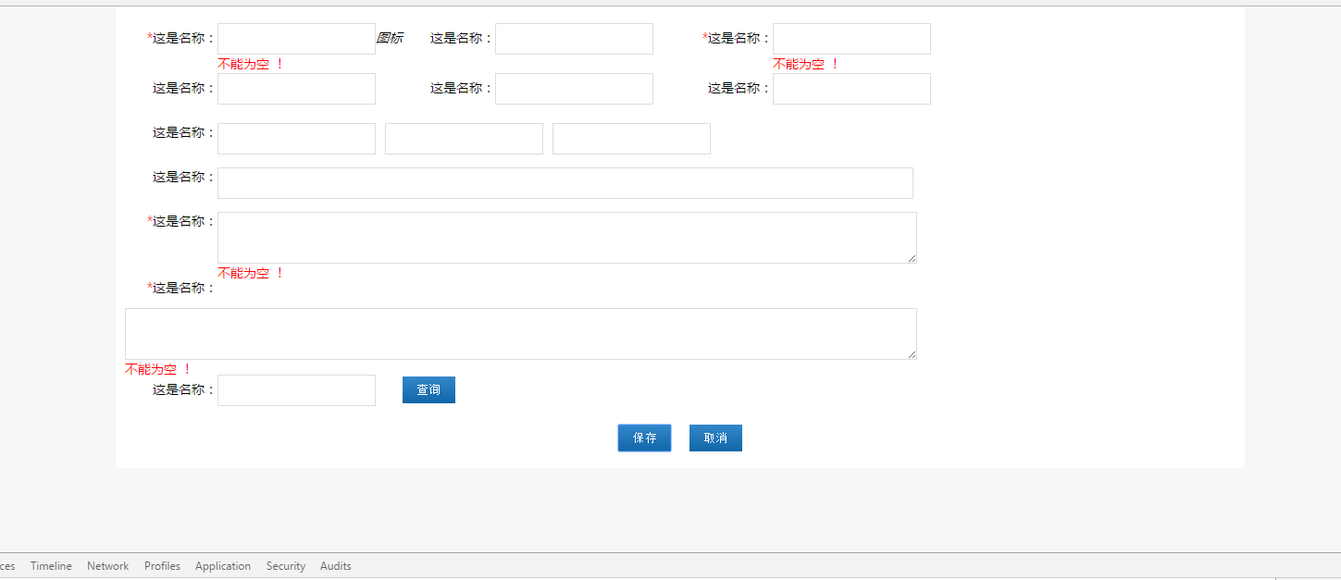
  - 面包屑模板
（需要结合项目中的产品设计进行完善。）
  - 建议

- 前端公共方法
  - POST/GET数据交互
说明：统一调用数据接口方法，方便全系统维护。
强调：在系统中必须使用二次封装的数据交互的方法，如果有特殊业务不满足，务必告知文档编写维护人员，由本人进行扩展。
原则：保持乡下兼容。
/**
* 异步请求，post类型。
*
* 传入参数：
* url：请求链接，params：传递参数{key:value,key:value}，
* callback：请求结束后回调，isCrossDomain：是否跨域（非必填，默认不跨域）。
*/
KUtil.ajaxPost = function(url,params,callback,isCrossDomain){
//逻辑处理
});
/**
* 异步请求，get类型。
*
* 传入参数：
* url：请求链接，params：传递参数{key:value,key:value}，
* callback：请求结束后回调，isCrossDomain：是否跨域（非必填，默认不跨域）。
*/
KUtil.ajaxGet = function(url,params,callback,isCrossDomain){
//逻辑处理
});
  - html字符串转义
/***
* 将字符串中的标签结构<解析为&lt;的方式
*
* 传入参数：有< >的字符串
* 返回：替换成它的实体编号转义字符的字符串
*/
KUtil.html2Escape = function(str) {
//逻辑处理
});
/***
* 将包含实体编号转义字符的字符串解析成html方式
*
* 传入参数：有实体编号转义字符的字符串
* 返回：替换成它的< >等的hmlt字符串
*/
KUtil.escape2Html = function(str) {
//逻辑处理
});
  - 信息校验Validation
使用ValidationUtil类进行公共管理。（正在完善）
  - 日志管理Log
使用LogUtil类进行公共管理。（正在完善）
- 其他建议

